B05 objektive Messung
Zentrale Frage:
„Wie schwer ist ein Koffer?“
Material: | Ziele:
- Selbstlernmaterial mit Aufgaben (Kopiervorlage)  - Abbildung eines Kilogramm- und Meter-Prototypen (Kopiervorlage oder Folie) | - Grundidee des Messens  - Zusammenhang zwischen Größe, Zahlenwert und Einheit  - Vorsilben für die typischen Werte von Masse, Länge und Volumen  - Übungsaufgaben
Hinweise:
- Bei diesem Thema ist eine Absprache mit den parallel unterrichtenden Lehrkräften im Fach Mathematik unabdingbar.
- Das Selbstlernmaterial kann in Einzel- oder Partnerarbeit bearbeitet werden.
- Das Selbstlernmaterial kann aber auch als Leitlinie für die Behandlung des Themas in einem fragend-entwickelnden Format dienen.
- An eine formale Umformung der Vorsilben ist nicht gedacht: z.B. wird der Umrechnungsfaktor 1.000 bei Volumina an dieser Stelle nicht ausführlich begründet; dies erfolgt im Mathematikunterricht.
- Hier soll nur Grundwissen aus Alltag und Primarstufe zusammengetragen werden, um im folgenden Angaben für Massen und Volumen einheitlich lesen/schreiben zu können.

„Wie schwer ist ein Koffer?“
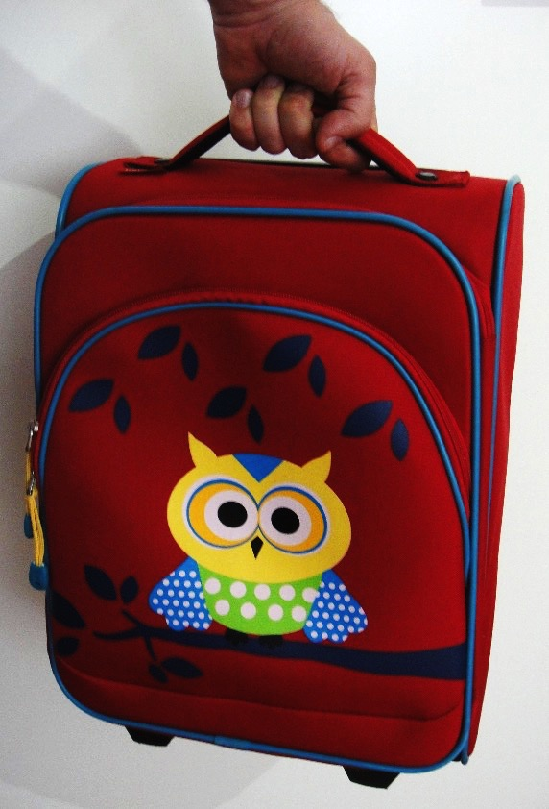
Die Frage kann man auf verschiedene Weisen beantworten:
- „Der Koffer ist halb so schwer wie der Tisch.“
- „Der Koffer ist so schwer wie 10 Steine.“
- „Der Koffer ist 4 mal so schwer wie mein Stuhl.“
In allen Fällen wurde dasselbe gemacht: Man vergleicht die Masse des Koffers mit einer anderen (der Einheit) und gibt an, um wie viel (der Zahlenwert) schwerer oder leichter der Koffer ist. Das gleiche macht man immer, wenn man eine Größe angibt:
Größe = Zahlenwert · Einheit
Man kann also schreiben:
- Masse des Koffers = ½ · Tisch
- Masse des Koffers = 10 · Stein
- Masse des Koffers = 4 · Stuhl
Bei diesen Vergleichen taucht jedoch das Problem auf, dass sie nicht überall gleich sind. Es gibt verschieden schwere Tische, Steine und Stühle. Eine solche Angabe funktioniert also nur, wenn man sie für sich selbst aufschreibt (dann weiß man ja, welcher Tisch und welcher Stuhl gemeint sind), oder wenn alle wissen, welcher Stein gemeint ist. Allerdings war das früher oft von Stadt zu Stadt und von Land zu Land unterschiedlich. Ein Pfund in Preußen waren 467 Gramm, in Bayern 561 Gramm und in Frankfurt 505 Gramm.
Aufgabe 1: Gib Längen, Flächen, Massen etc. in ungewöhnlichen Einheiten an, z.B. Fläche des Tisches = 45 · Hausaufgabenheft!

SI-Einheiten: Um das Problem unterschiedlicher Einheiten zu lösen, hat man sich auf ein internationales Einheitensystem geeinigt, das Système international d’unités oder kurz SI. Durch das SI werden Basiseinheiten festgelegt, u.a.
- Meter für die Länge
- Kilogramm für die Masse
- Sekunde für die Zeit
Vorsilben: Bis hierhin ist alles ganz einfach. Aber die Wissenschaftler wollen es noch einfacher machen – und dadurch wird es wieder etwas komplizierter. Man versucht nämlich, die Größen übersichtlich und möglichst kurz zu schreiben:
- Man kürzt die Größen durch Buchstaben ab: Länge l
- Man kürzt die Einheiten durch Buchstaben ab: Kilogramm kg
- Man verwendet Vorsilben vor den Einheiten: 1 000 m 1 km

Oft verwendete Einheiten und Vorsilben für Länge (l)
Kilometer (km) | 1 km | = | 1 000 m
Meter (m) |  |  | 1 m | = | 10 dm
Dezimeter (dm) |  |  |  |  | 1 dm | = | 10 cm
Zentimeter (cm) |  |  |  |  |  |  | 1 cm | = | 10 mm
Millimeter (mm) |  |  |  |  |  |  |  |  | 1 mm

Oft verwendete Einheiten und Vorsilben für Masse (m)
Tonne (t) | 1 t | = | 1 000 kg
Kilogramm (kg) |  |  | 1 kg | = | 1 000 g
Gramm (g) |  |  |  |  | 1 g | = | 1 000 mg
Milligramm (mg) |  |  |  |  |  |  | 1 mg

Oft verwendete Einheiten Vorsilben für Volumen (V)
Kubikmeter (m³) | 1 m³ | = | 1 000 dm³
Kubikdezimeter (dm³) |  |  | 1 dm³ | = | 1 000 cm³
Kubikzentimeter (cm³) |  |  |  |  | 1 cm³ | = | 1 000 mm³
Kubikmillimeter (mm³) |  |  |  |  |  |  | 1 mm³
Für Kubikdezimeter verwendet man oft auch Liter: 1 dm³ = 1 l

Ersetzungen: Liest man also l = 12,34 km, so muss man im Kopf folgende Ersetzungen denken:
- l = 12,34 km
- l = 12 340 m
- Länge = 12 340 Meter
- Länge = 12 340 · 1 Meter
- die Länge ist 12 340 mal so lang wie ein Meter

Aufgabe 2: Ersetze ebenso: 42 km; 25 cm; 4 t; 1,5 g; 12 000 dm³

Aufgabe 3: Ersetze rückwärts und schreibe möglichst kompakt:
- Der Laerdalstunnel (Norwegen) ist mit 24,5 km Länge der längste Straßentunnel der Welt.
- Größtes Passagierflugzeug ist der Airbus A380-800 mit maximaler Startmasse von 590 Tonnen.
- Volumen einer Getränkeflasche: 1,5 Liter
- Die größte Talsperre der Welt, gemessen am gestauten Wasservolumen, ist mit 180 Milliarden Kubikmetern die Kariba-Talsperre zwischen Simbabwe und Sambia.

Standard-Kilogramm (Nachbildung)
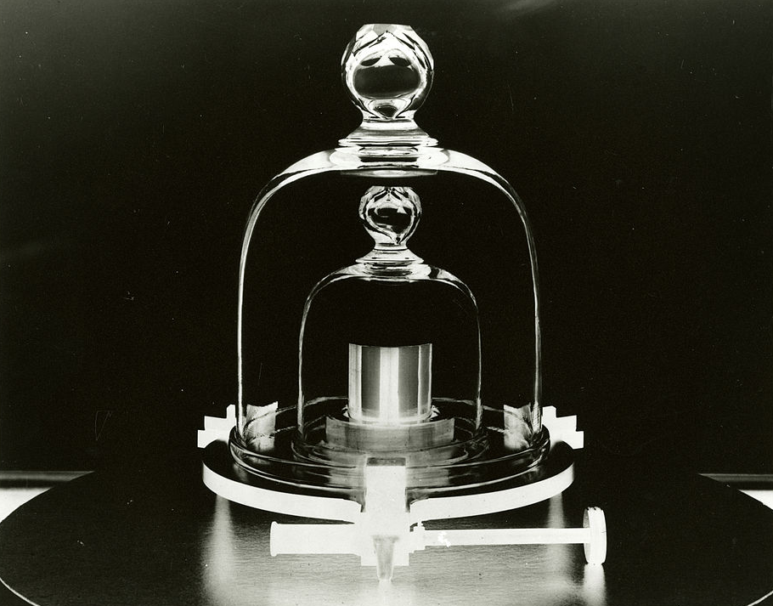
Quelle: http://commons.wikimedia.org/wiki/File:MassStandards_024.jpg
This image is in the public domain because it is a work of the United States Federal Government, specifically an employee of the National Institute of Standards and Technology, under the terms of Title 17, Chapter 1, Section 105 of the US Code.

Standard-Meter (1889)
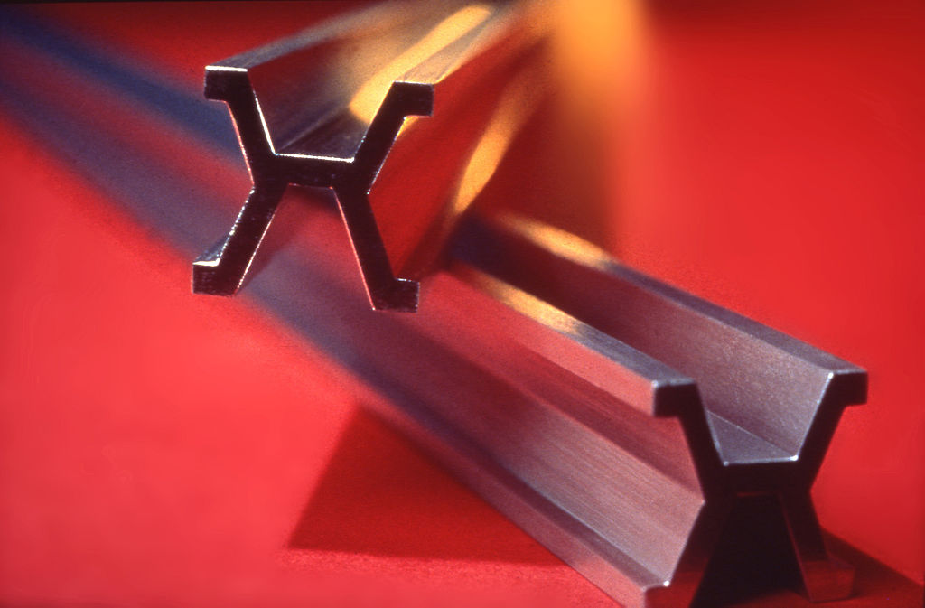
Quelle: http://commons.wikimedia.org/wiki/File:US_National_Length_Meter.JPG
This image or file is a work of a United States Department of Commerce employee, taken or made as part of that person's official duties. As a work of the U.S. federal government, the image is in the public domain.

